УПРАВЛЕНИЕ ОБРАЗОВАНИЯ

АДМИНИСТРАЦИИ СОЛНЕЧНОГОРСКОГО МУНИЦИПАЛЬНОГО РАЙОНА

МУНИЦИПАЛЬНОЕ БЮДЖЕТНОЕ ДОШКОЛЬНОЕ ОБРАЗОВАТЕЛЬНОЕ УЧРЕЖДЕНИЕ

«Детский сад № 42»
Тел. 8 (496) 266 59 15  E-mail: MDOUCRR42@rambler.ru | 141580, Московская область,  Солнечногорский район, пос. Лунёво

Конспект по развитию познавательно-исследовательской деятельности на тему:

«Приключения веселого Пузырика»

(средний дошкольный возраст)


Подготовила и провела:
воспитатель группы № 8
Сидоркина Татьяна Сергеевна

пос. Лунево
Цель: Развитие познавательного интереса к окружающему в процессе экспериментирования.
Образовательные задачи:
- Активизировать и систематизировать имеющиеся у детей знания о свойствах мыла и воды:
- мыло в воде растворяется, при взбалтывании мыльной воды образуются пузыри;
- при размыливании мыла вода мутнеет и приобретает мыльный аромат;
- Познакомить со свойством мыла – оставлять след на сухой поверхности; учить самостоятельно, проводить «исследование», размышлять, обобщать результаты опытов;
- Упражнять в различении запахов, соотношении запаха с конкретным предметом;
- Активизировать словарь: аромат; пузырьки; прозрачная (мутная) вода; ароматное (душистое) мыло; мыло: пенится, скользит, несъедобное.
Интеграция образовательных областей: социально-коммуникативное развитие, познавательно-речевое, художественно-эстетическое, физическое развитие.
Виды детской деятельности: познавательно-исследовательская, коммуникативная, игровая, продуктивная.
Формы деятельности: игры, групповая, индивидуальная, совместная деятельность взрослого и детей.
Форма проведения: игра – экспериментирование.
Методы и методические приемы: словесный, наглядный, игровой; организационный момент, воображаемая ситуация, проблемные ситуации, сюрпризные моменты.
Планируемый результат:
- у детей развивается любознательность и познавательная мотивация;
- дети анализируют, сравнивают, выделяют характерные признаки, делают простейшие обобщения.
Оборудование и материалы:
- корзинка, кусочки мыла с различными ароматами, жидкое мыло, емкости для воды, полотенца, фартуки;
- кукла Пузырик, рисунки-схемы, предметные картинки, отображающие аромат мыла (яблоко, лимон и т.д.);
- ткань для рисования, мыльные пузыри.
Предварительная работа: наблюдения за свойствами мыла в ходе проведения культурно – гигиенических процедур; чтение: К.И.Чуковский «Мойдодыр», А.Л.Барто «Девочка чумазая», русская народная сказка «Пузырь, соломинка и лапоть», Э.Фарджон «Мыльные пузыри».

Ход деятельности
Мотивационно – побудительный этап:
Организационный момент
Воспитатель обращает внимание детей на таинственное появление в группе корзинки, в которой находятся кусочки мыла.
Воспитатель: Ребята, откуда взялась корзинка? Может, это вы ее принесли? Нет? Странно.

Сюрпризный момент
Появляется кукла Пузырик.
Пузырик: Это моё, моё. Здравствуйте, ребята! Меня зовут Пузырик. Вы не видели, моих друзей пузырят? Я нигде их не найду. Моя мама говорит, что они появляются из волшебных кубиков, которые лежат в этой корзинке. Я их грел, кормил, тер, но пузырята так и не появились. Может, вы мне поможете?
Основной этап:
Воспитатель: А ты знаешь, как называются эти кубики?
Пузырик: Нет.
Воспитатель: Чтобы узнать предмет, с ним надо познакомиться. А в этом деле у нас есть помощники. Какие, ребята?
Дети: Глаза, уши, рот, нос, руки.
Воспитатель: Сейчас вы увидите предмет. Наверно, вы его узнаете, но прежде чем назвать его, давайте расскажем о нем с помощью помощников.
Воспитатель показывает детям куски мыла.
Воспитатель: Первый наш помощник – глаза. Что они вам говорят о предмете? Какой он?
Дети (дают характеристику мылу): Прямоугольный, овальный, белый, розовый.
Воспитатель: Следующий помощник – уши. Они о чем говорят? Предмет звуки не издает.
Пузырик: А рот с язычком нам помогут?
Дети: Нет. Этот предмет нельзя брать в рот, он несъедобный.
Воспитатель: Сейчас возьмите этот предмет в руки. Что они вам говорят о предмете? Какой он?
Дети: Гладкий, холодный, твердый.
Воспитатель: Какой помощник нам еще может помочь? Что он говорит о предмете?
Дети: Нос. Ароматный, душистый, пахучий.
Воспитатель: Закройте глаза, попробуйте представить себе предмет, который имеет такой аромат. (Вывешивает картинки, изображающие предметы, соответствующие аромату мыла). Откройте глаза, найдите изображение этих предметов на картинке. Проверьте друг друга.

А еще этим предметом можно рисовать.
Рисование на ткани.
Физкультминутка «Пузырь».
Раздувайся, пузырь,
Раздувайся большой,
Оставайся такой
Да не лопайся!
Воспитатель: Мы рассказали все об этом предмете, а для чего он нужен?
Дети: Умываться, стирать.
Воспитатель: Вы догадались, что это…мыло
Пузырик: Я понял, этот волшебный кубик – мыло, но как из него сделать ребят – пузырят? (Версии детей).
Пузырик: Что-то я не совсем понял, а вы можете мне показать, как это делается?
Воспитатель: Что необходимо для того, чтобы сделать пузыри? Подойдите к столу и посмотрите, что вам пригодиться. (На столе необходимое оборудование). Итак, мы готовы. Что необходимо помнить при работе с мылом?
Дети: Беречь глаза, не трогать глаза, рот.
Дети занимают рабочие места, воспитатель обращает внимание на воду.
Воспитатель: Какая вода?
Дети: Прозрачная, теплая, без запаха.
Дети опускают кусочек мыла в воду, размыливают его.
Воспитатель: Вы размылили мыло, какое оно стало?
Дети: Скользкое.
Воспитатель: Что произошло с водой?
Дети: Стала мутная, непрозрачная, пенится, есть запах мыла.
Пузырик: Ура! Мои друзья пузырики появились.
Дети рассматривают пузыри.
Воспитатель: Какие пузыри у вас получились?
Дети: Большие, маленькие, переливаются на свету.
Воспитатель: Что произойдет с пузырями, если к ним прикоснуться?
Дети: Лопнут.
Воспитатель: А если подуть?
Дети: Они полетят, они легкие.
Воспитатель: Как вы думаете, внутри пузырей что-то есть?
Дети: Воздух, мы их надуваем.
Пузырик: Ура, у меня теперь много друзей - пузырят, только я боюсь, что забуду, как их искать.
Воспитатель: Чтобы ты не забыл, мы тебе сейчас еще раз напомним и расскажем, что мыльные пузыри можно приготовить используя жидкое мыло.
Ребята разложат рисунки-схемы в последовательности, отражающей появление мыльных пузырей.
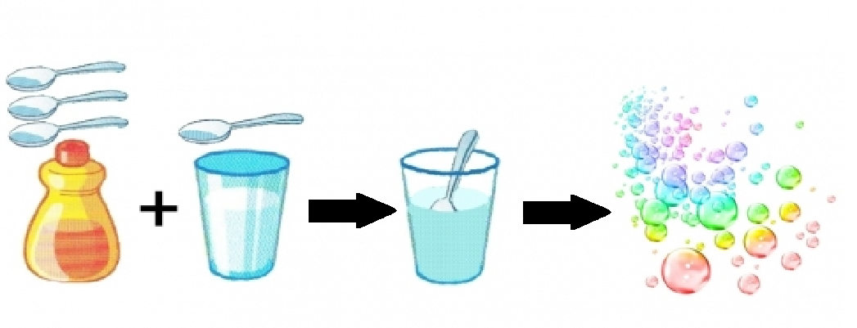
Чтоб пузырик получить,
Надо чудо совершить.
Взять простой кусочек мыла
И водичкою полить.
Три минуты подождать,
Быстро-быстро размешать.
Полетели пузыри
Легкие, как мотыльки,
С ними можно поиграть,
Половить и полетать.
Рефлексивный этап:
Пузырик: Я понял, давайте поиграем с мыльными пузырями.
Игра «Какой формы пузыри, какой летит дальше, выше?»
Дети пускают пузыри и рассказывают, на что похож получившийся пузырь, какой формы.

